TasKing
WEB aplikacija za organizaciju u timu

Arhitekturni projekat

Verzija 1.0

Pregled izmena
Datum | Verzija | Opis | Autor
13.04.2022 | 1.0 | Inicijalna verzija | Nikola Jovanović, Pavle Živanović, Andrija Ivković, Jovana Stojković
13.05.2022. | 2.0 | Izmenjena verzija | Nikola Jovanović, Pavle Živanović, Andrija Ivković, Jovana Stojković

Sadrzaj
1. Cilj dokumenta 5
2. Opseg dokumenta 5
3. Reference 5
4. Predstavljanje arhitekture 5
5. Ciljevi i ograničenja arhitekture 5
6. Pogled na slučajeve korišćenja 5
6.1 Dijagrami slučajeva korišćenja 6
6.2 Kratak opis slučajeva korišćenja 8
1.1 Logovanje 8
1.2 Prikljucivanje timu 8
1.3 Prikljucivanje organizaciji 8
1.4 Kreiranje organizacije 8
1.5 Prikaz organizacija 8
1.6 Kreiranje tima 9
1.7 Prikaz timova 9
1.8 Pregled taskova 9
1.9 Slanje zahteva za taskove 9
1.10 Dodavanje clanova organizacije 9
1.11 Uklanjanje clanova organizacije 9
1.12 Dodavanje tima 9
1.13 Uklanjanje tima 10
1.14 Dodavanje clanova tima 10
1.15 Uklanjanje clanova tima 10
1.16 Ocenjivanje rada 10
1.17 Pregled profila clanova 10
1.18 Prihvatanje zahteva za taskove 10
1.19 Postavljanje taskova 10
1.20 Pregled ucinka 11
1.21 Opis projekta 11
1.22 Pregled liste projekata 11
7. Pogled na logičku arhitekturu sistema 11
7.1 Pregled arhitekture – organizacija paketa i podsistema u slojeve 12
7.1.1 Korisnički interfejs 12
7.1.2 Aplikaciona logika 12
7.1.3 Pristup podacima 12
7.1.4 HTML 12
7.1.5 JavaScript 12
7.1.6 C# 13
7.1.7 SqllocalDB 13
8. Pogled na procese 13
8.1 Procesi 13
8.1.1 Web aplikacija 13
8.1.2 Web API 13
8.1.3 SQL Server 14
9. Pogled na raspoređivanje sistema 14
9.1 Klijent 14
9.2 Web server 14
9.3 DBMS server 14
10. Pogled na implementaciju sistema 14
10.1 Model domena 14
10.2 Šema baze podataka 15
10.3 Komponente sistema 16
10.3.1 Komponente korisničkog interfejsa 16
10.3.2 Komponente aplikacione logike 16
10.3.3 Komponente za pristup podacima 16
11. Performanse 17
12. Kvalitet 17

Arhitekturni projekat

Cilj dokumenta
Cilj ovog dokumenta je detaljni opis arhitekture TasKing web aplikacije.

Opseg dokumenta
Dokument se odnosi na TasKing web aplikaciju koja će biti razvijena od strane Stump-a.TasKing predstavlja web aplikaciju namenjenu za olaksani rad u timovima.

Reference
Spisak korišćene literature:
- TasKing – Predlog projekta, SWE- TasKing -01, V1.0, 2022, Stump.
- TasKing – Planirani raspored aktivnosti na projektu, V1.0, 2022, Stump.
- TasKing – Plan realizacije projekta, V1.0, 2022, Stump
- TasKing – Vizija sistema, V1.0, 2022, Stump
- TasKing – Specifikacija zahteva, V1.0, 2022, Stump.

Predstavljanje arhitekture
Arhitektura sistema u dokumentu je prikazana kao serija pogleda na sistem: pogled na slučajeve korišćenja, pogled na logičku arhitekturu sistema, pogled na procese, pogled na razmeštaj komponenti sistema i pogled na implementaciju. Ovi pogledi su predstavljeni odgovarajućim UML dijagramima.

Ciljevi i ograničenja arhitekture
Ključni zahtevi i sistemska ograničenja koja imaju značajan uticaj na izbor arhitekture i projektovanje sistema su:
- TasKing aplikacija će biti implementirana kao Web aplikacija zasnovana na JavaScript skripting jeziku i SqllocalDB bazi podataka.
- Klijentski deo TasKing aplikacije će biti optimizovana za sledeće Web čitače: Opera , Firefox (Mozilla), Chrome i Edge .
- Svi zahtevi u pogledu performansi dati u [5] moraju biti uzeti u obzir pri izboru arhitekture i razvoju sistema.

Pogled na slučajeve korišćenja
U ovom odeljku je dat pogled na slučajeve korišćenja definisane u specifikaciji zahteva [5].
Slučajevi korišćenja TasKing aplikacije su:
- Logovanje
- Prikljucivanje timu
- Prikljucivanje organizaciji
- Kreiranje organizacije
- Prikaz organizacija
- Kreiranje tima
- Prikaz timova
- Pregled taskova
- Slanje zahteva za taskove
- Dodavanje clanova organizacije
- Uklanjanje clanova organizacije
- Dodavanje tima
- Uklanjanje tima
- Dodavanje clanova tima
- Uklanjanje clanova tima
- Ocenjivanje rada
- Pregled profila clanova
- Prihvatanje zahteva za taskove
- Postavljanje taskova
Pregled liste projekata Ove slučajevi korišćenja mogu da iniciraju Korisnik, član organizacije, član tima, vođa tima i administrator organizacije.

Dijagrami slučajeva korišćenja
Osnovni UML dijagram koji prikazuje korisnike i slučajeve korišćenja TasKing aplikacije prikazan je na sledećoj slici:
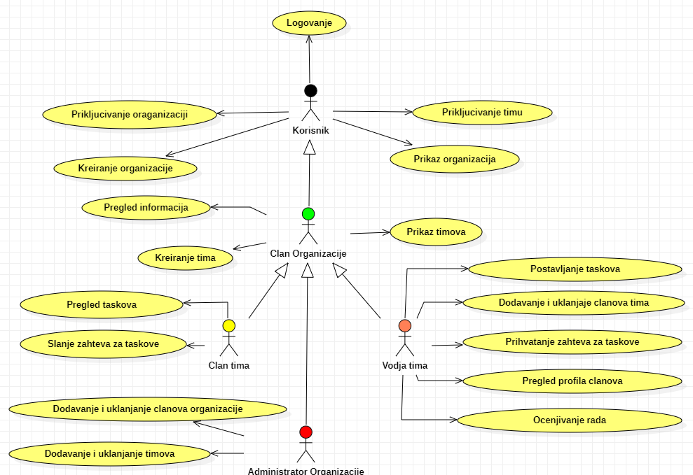
Slučajevi korišćenja pregled informacija i kreiranje, brisanje i arhiviranje članova i ažuriranje podataka o publikacijama obuhvataju složenije radnje koje se mogu razložiti dalje razložiti na pojedinačne slučajeve korišćenja.
Detaljni UML dijagram za slučaj korišćenja pregled informacija je prikazan na sledećoj slici:
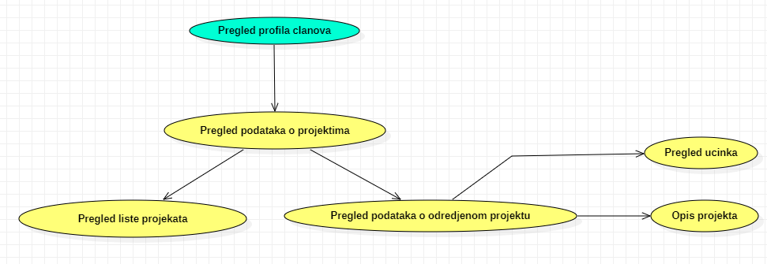
Detaljni UML dijagram za slučaj korišćenja dodavanje i uklanjanje clanova organizacije je prikazan na sledećoj slici:
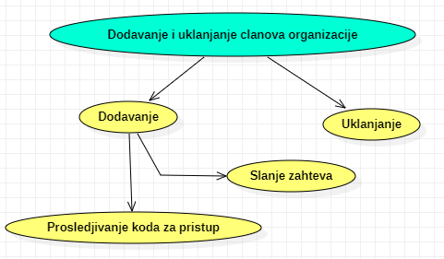

Kratak opis slučajeva korišćenja

Logovanje
Kratak opis:
Prijavljivanje korisnika na aplikaciju u cilju pristupa specifičnim funkcijama koje zahtevaju autorizaciju.
Akteri:
Član tima, Vodja tima, Clan organizacije, Administrator organizacije.

Prikljucivanje timu
Kratak opis:
Prikljucivanje timu unosom koda
Akteri:
Korisnik

Prikljucivanje organizaciji
Kratak opis:
Prikljucivanje organizaciji unosom koda
Akteri:
Korisnik

Kreiranje organizacije
Kratak opis:
Kreiranje organizacije za potrebu korisnika
Akteri:
Korisnik

Prikaz organizacija
Kratak opis:
Prikaz organizacija u kojima je korisnik uclanjen.
Akteri:
Korisnik

Kreiranje tima
Kratak opis:
Kreiranje tima za potrebu korisnika
Akteri:
Clan organizacije

Prikaz timova
Kratak opis:
Prikaz stranice sa informacijama o timovima u organizaciji
Akteri:
Clan organizacije

Pregled taskova
Kratak opis:
Pregled postojecih taskova u okviri tima u kojem se korisnik nalazi
Akteri:
Clan tima

Slanje zahteva za taskove
Kratak opis:
Slanje zahteva za prijavljivanje na odredjeni task u timu
Akteri:
Clan tima

Dodavanje clanova organizacije
Kratak opis:
Dodavanje novog clana od strane administratora oragnizacije
Akteri:
Administrator Organizacije

Uklanjanje clanova organizacije
Kratak opis:
Uklanjanje novog clana od strane administratora oragnizacije
Akteri:
Administrator Organizacije

Dodavanje tima
Kratak opis:
Dodavanje novog time od strane clana oragnizacije
Akteri:

Uklanjanje tima
Kratak opis:
Uklanjanje tima od strane administratora oragnizacije ili vodje tima
Akteri:
Administrator Organizacije , Vodja tima

Dodavanje clanova tima
Kratak opis:
Dodavanje novog clana od strane vodje tima
Akteri:
Vodja tima

Uklanjanje clanova tima
Kratak opis:
Uklanjanje clana od strane vodje tima
Akteri:
Vodja tima

Ocenjivanje rada
Kratak opis:
Korisnik ocenjuje uspesnost izvrsenja taska
Akteri:
Vođa tima

Pregled profila clanova
Kratak opis:
Pregled dostupnih informacija o odabranom clanu
Akteri:
Vođa tima

Prihvatanje zahteva za taskove
Kratak opis:
Prihvatanje zahteva za rad na taskovima koji su clanovi poslali
Akteri:
Vođa tima

Postavljanje taskova
Kratak opis:
Postavljanje taskova za izradu od strane vodje tima
Akteri:
Vođa tima

Pregled ucinka
Kratak opis:
Pregled ucinka datog clana na odabranom projektu
Akteri:
Vođa tima

Opis projekta
Kratak opis:
Pregled dostupnih informacija o odabranom projektu
Akteri:
Vođa tima

Pregled liste projekata
Kratak opis:
Pregled liste projekata za odabranog clana
Akteri:
Vođa tima

Pogled na logičku arhitekturu sistema
U ovom odeljku je dat pregled logičke arhitekture sistema. Ovaj pogled sadrži opis najznačajnijih klasa, njihove organizacije u pakete i podsisteme, i organizacija podsistema u slojeve. U cilju opisivanja dinamičkih aspekata arhitekture, ovaj odeljak može da uključi opise realizacije najznačajnijih slučajeva korišćenja. Da bi se ilustrovala veza između arhitekturno značajnih klasa, podsistema, paketa ili slojeva moguće je uključiti i odgovarajuće dijagrame klasa.
Logički pogled na TasKing aplikaciju obuhvata 3 glavna paketa: Korisnički interfejs, Aplikaciona logika, Pristup podacima.
Paket Korisnički interfejs sadrži Web stranice, JavaScript i HTML skripte i multimedijalni sadržaj koji realizuju grafički dizajn i forme preko kojih korisnici sistema komuniciraju sa sistemom.
Paket Aplikaciona logika predstavlja srednji sloj sistema koji sadrži C# skripte zadužene za realizaciju funkcionalnosti specifičnih za domen sistema koji se razvija.
Paket Pristup podacima sadrži C# i SqllocalDB skripte koje predstavljaju interfejs za pristup, dodavanje i ažuriranje podataka koji se čuvaju u bazi podataka.

Pregled arhitekture – organizacija paketa i podsistema u slojeve
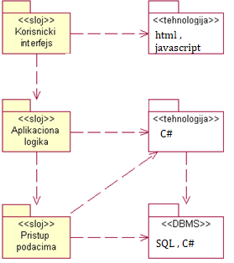

Korisnički interfejs
sloj
Ovaj sloj realizuje korisnički interfejs aplikacija. U njemu su sadržane sve HTML, multimedijalni sadržaji i JavaScript skripte koje generišu HTML stranice preko kojih korisnici komuniciraju sa sistemom.
Sloj korisničkog interfejsa zavisi od sloja aplikacione logike, kao i paketa HTML i JavaScript.

Aplikaciona logika
sloj
Sloj aplikacione logike je srednji sloj u troslojnoj arhitekturi TasKing aplikacija. Sadrži C# skripte koje realizuju funkcionalnost karakterističnu za domen primene aplikacija i uspostavljaju vezu između korisničkog interfejsa i sloja za pristup podacima.
Ovaj sloj zavisi od sloja za pristup podacima i C# paketa.

Pristup podacima
sloj
Sloj za pristup podacima se nalazi na dnu troslojne arhitekture i sadrži C# skripte zadužene za pribavljanje, dodavanje i ažuriranje podataka koji se čuvaju u SqllocalDB bazi podataka.
Ovaj sloj ne zavisi od drugih slojeva, ali je zavisan od paketa C# i SqllocalDB baze podataka.

HTML
tehnologija
Tehnologija HTML-a definiše gradivne elemente stranica koje se prikazuju u Web čitaču i koje omogućavaju prikaz formatiranih informacija i realizaciju formi za unos i ažuriranje podataka.

JavaScript
tehnologija
Tehnologija JavaScript-a obezbeđuje mehanizam za pisanje i izvršavanje skripti na strani klijenta. Ove skripte mogu da generišu HTML kod koji realizuje korisnički interfejs.

C#
tehnologija
Tehnologija C#-a obezbeđuje mehanizam za pisanje i izvršavanje skripti na strani servera. Ove skripte pristupaju bazi podataka u cilju pribavljanja, unosa i ažuriranja podataka.

SqllocalDB
DBMS
SqllocalDB predstavlja sistem za upravljanje bazama podataka koji će se koristiti za realizaciju TasKing aplikacije.

Pogled na procese
U ovom odeljku je sadržan pogled na procesnu arhitekturu sistema. Ovaj opis treba da sadrži specifikaciju različitih zadataka (procesa i niti) uključenih u rad sistema. Takođe je potrebno dati dijagrame koji pokazuju njihovu interakciju i konfiguraciju. Dodela objekata i klasa na određene zadatke takođe spada u opis procesne arhitekture.
Web aplikacije zasnovane na C#-u imaju relativno jednostavan procesni model koji je u potpunosti pod kontrolom Web servera.
Ilustracije radi u nastavku je dat opis procesa uključenih u izvršenje TasKing aplikacije kao Web aplikacije.

Procesi
Na sledećem UML dijagramu klasa prikazani su procesi koji učestvuju u izvršenju TasKing aplikacije. Dijagram je opšteg tipa i može se primeniti na bilo koju Web aplikaciju zasnovanu na C#-u i SQL bazi podataka.
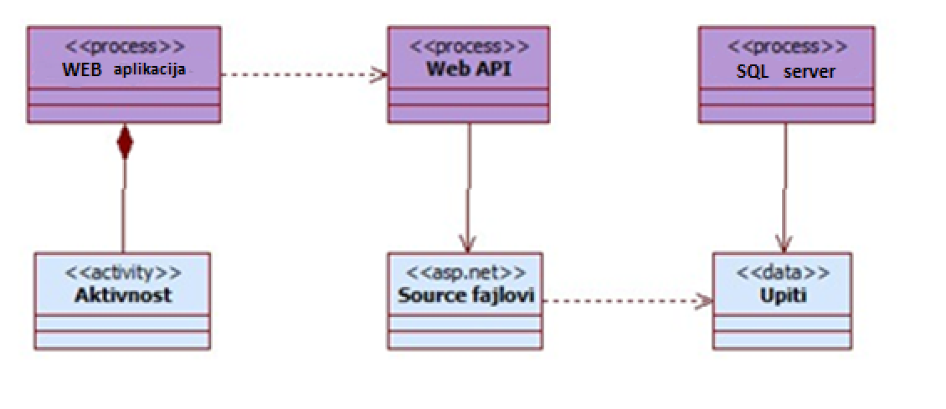

Web aplikacija
Web aplikacija je proces koji se izvršava na kompjuteru/tabletu/mobilnom telefonu i prikazuje određene aktivnosti. U najopštijem slučaju prikazuje samo jednu aktivnost.
Web aplikacija zavisi od Web servera koji obrađuje i šalje podatke aplikaciji.

Web API
Web API je proces koji izvršava funkcionalnost opsluživanja zahteva prispelih sa više Web aplikacija. Web API može da se sastoji iz više procesa i niti u cilju opsluživanja više klijenata.

SQL Server
MySQL Server je proces koji izvršava funkcionalnost SQL sistema za upravljanje bazama podataka. Ovaj proces može konkurentno da prihvati određen broj upita, izvrši ih nad bazom podataka i vrati rezultate procesu koji je upite postavio.

Pogled na raspoređivanje sistema
Pogled na raspoređivanje sistema prikazuje različite fizičke čvorove za najopštiju konfiguraciju sistema. Fizičkim čvorovima koji predstavljaju procesore vrši se dodeljivanje identifikovanih procesa.
Na sledećoj slici dat je UML dijagram raspoređivanja TasKing aplikacije.
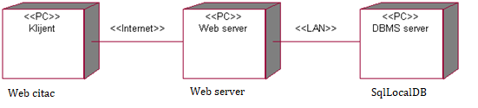

Klijent
Pristup TasKing aplikaciji se obavlja preko klijentskih računara na kojima se izvršava Web čitač. Za povezivanje između klijenta i Web servera koristi se Internet infrastruktura tako da nema ograničenja u pogledu lokacije klijenta.

Web server
Računar na kome se izvršava server opslužuje više klijenata koji pristupaju preko Interneta. Pored osnovnog procesa koji realizuje funkcionalnost Web servera, na ovom računaru mogu da se izvršavaju i procesi ASP.NET koji vrše obradu zadatih RESTful API zahteva.

DBMS server
DBMS server je računar na kome se izvršava AzureSQL Server proces koji realizuje funkcionalnost sistema za upravljanje bazama podataka. Zbog sigurnosti podataka koji se na ovom računaru čuvaju pristup bazi je ograničen samo na računare iz lokalne mreže (LAN).

Pogled na implementaciju sistema
Pogled na implementaciju prikazuje različite aspekte bitne za implementaciju sistema. U slučaju TasKing aplikacije ovaj odeljak sadrži model domena, šemu baze podataka i prikaz komponenti sistema razvrstanih u ranije identifikovane pakete.

Model domena
Model domena za koji se TasKing aplikacija projektuje je ilustrovan UML dijagramom klasa. U njemu su prikazane domenske klase, neki od njihovih atributa, kao i veze koje se mogu identifikovati između njih.
Model domena predstavlja osnovu za projektovanje baze podataka, ali i identifikaciju nekih od komponenti koje će biti implementirane.

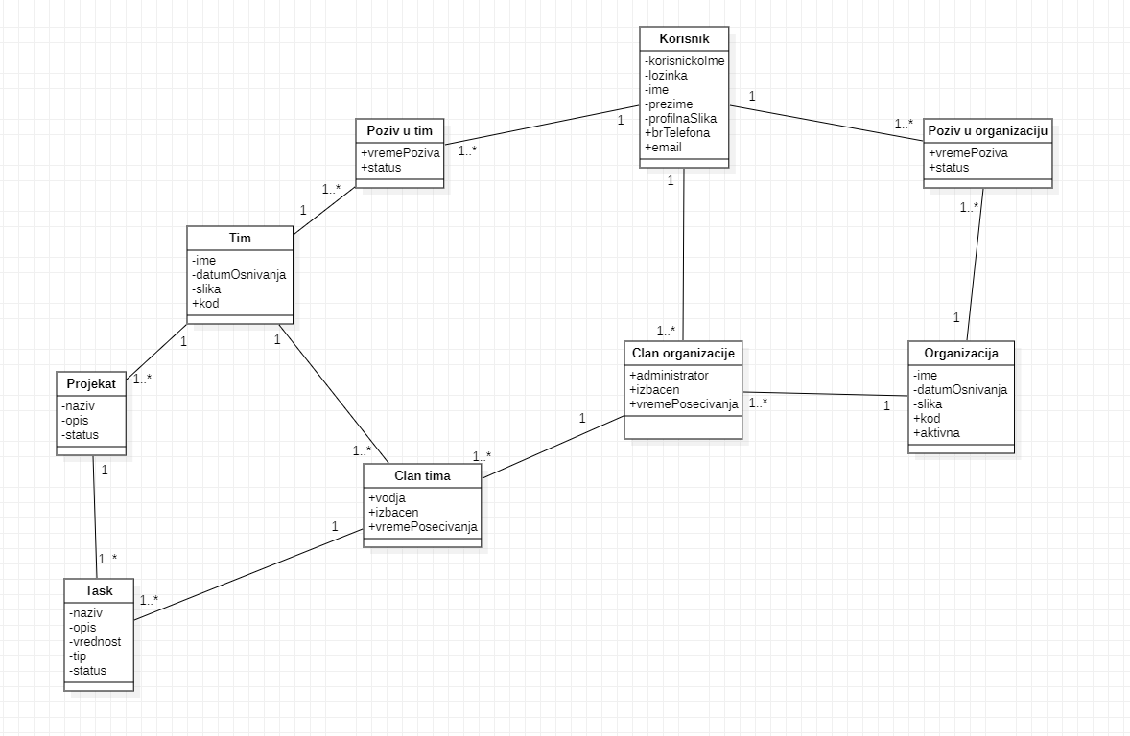

Šema baze podataka
Detaljna šema baze podataka je prikazana na sledećem dijagramu. Baza podataka i dijagram su kreirani korišćenjem MS Access-a.

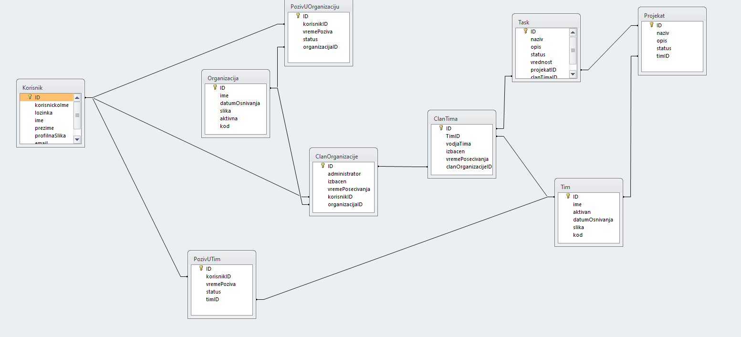

Komponente sistema
Komponente sistema TasKing aplikacije su JavaScript skripti čiji će pregled biti dat po arhitekturnim slojevima. Za ilustraciju će biti korišćeni UML dijagrami komponenti, ali i dijagrami klasa.

Komponente korisničkog interfejsa
Dizajn korisničkog interfejsa je obuhvaćen aktivnostima WEB aplikacije, koje se definišu preko CSS i JavaScript fajlova.

Komponente aplikacione logike
Na sledećem dijagramu su prikazane komponente i njihove međusobne zavisnosti:
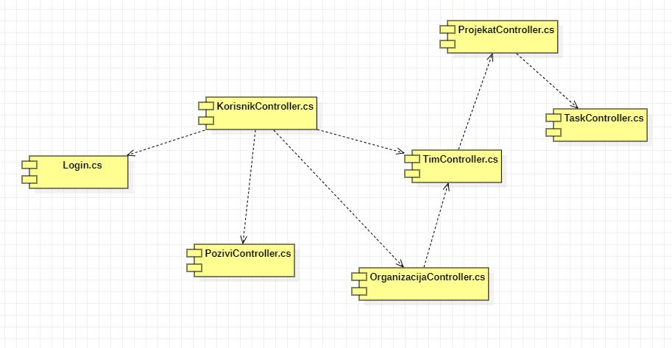

Komponente za pristup podacima
Pristup bazi podataka je u potpunosti zatvoren u funkcije koje su definisane u okviru C# skripta.

Na sledećem UML dijagramu klasa pobrojane su funkcije za pristup podacima iz baze:
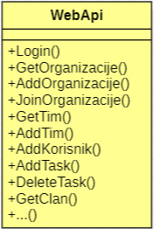
Navedene funkcije obavljaju sledeće zadatke:
- Login() – povezivanje na bazu podataka;
- GetOrganizacija() – vraca listu organizacija
- AddTim() – kreira novi tim
- Ocenjivanje()– menja status taska u bazi podataka
- DeleteTask() – briše odgovarajuću vrstu u bazi
- ... – ostale funkcije

Performanse
Izabrana arhitektura softvera podržava zahteve u pogledu broja korisnika koji mogu simultano pristupati sistemu i vremena odziva za pristup bazi podataka specificirane u zahtevima u pogledu performansi [5]:
- Sistem će da podrži do 25000 simultanih pristupa korisnika aplikacija.
- Vreme potrebno za pristupanje bazi podataka u cilju izvršenje nekog upita ne sme da bude veće od 3 sekundi.
Zahtevane performanse su zadovoljene izborom tehnologija na kojima će sistem biti razvijen i definisane hardverske platforme [5].

Kvalitet
Izabrana arhitektura softvera podržava zahteve u pogledu dostupnosti i srednjeg vremena između otkaza specificirane u zahtevima u pogledu pouzdanosti [5]:
- TasKing aplikacija će biti dostupna 24 časa dnevno, 7 dana u nedelji. Vreme kada aplikacija nije dostupna ne sme da pređe 5%.
- Srednje vreme između dva sukcesivna otkaza ne sme da padne ispod 50 sati.

